Mini lab1 design spec
－－Junjie.Zhang
Project targets:
通过建立 RESTful web service ，学习和理解javaEE中WebService的概念和运用。

Environment&tools:
（１）Java -version “1.70_0.09-icedtea”
（２）Mysql:5.1.73
（３）Eclipse luna
（４）web容器：Tomcat
（５）Jersey库
（６）Json.jar

Project design:
（１）配置mysql和tomcat工作环境；
（２）设置 Jersey 的环境；
首先，为 Eclipse 上的 Tomcat创建服务器运行时。这是用于 RESTful Web 应用程序的 Web 容器。然后创建一个名为 “Jersey” 应用程序。
（３）建立动态Web工程，然后创建配置文件web.xml；
（４）开发实现post和get功能的RESTful webservice；
将所有的 REST 请求发送到 Jersey 容器.在应用程序的 web.xml 文件中定义 servlet 。除了声明 Jersey servlet 外，它还定义一个初始化参数，指示包含资源的 Java 包。
（５）使用mysql创建bookinformations数据库，插入相关信息。
（６）添加json支持，创建json client，用于传输json文件，数据以json格式传输；
（７）部署项目到Tomcat容器。
在Jersey项目上点击右键，Export---WAR file，生成Jersey.war文件，复制该文件到Tomcat安装目录下，重新启动tomcat，Jersey.war文件将被自动解压。
（８）测试项目。

Diagram:
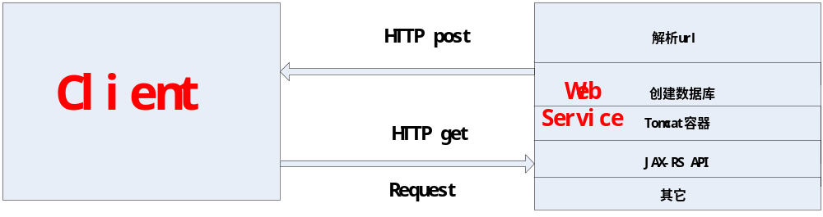图注：RESTful web service工作流程图

